CÁCH PHÒNG TRÁNH NGỘ ĐỘC THỰC PHẨM NGÀY TẾT VÀ CÁCH BẢO QUẢN THỰC PHẨM
Ngày Tết, Cha, Mẹ thường mua sắm nhiều thực phẩm để “ăn dần”. Do bảo quản không đúng cách khiến thực phẩm bị nhiễm khuẩn, nhiễm hoá chất do thực phẩm không rõ nguồn gốc, lưu trữ thức ăn lâu ngày làm thực phẩm bị biến chất hoặc trong bản thân thực phẩm có chứa chất độc… nên có nhiều nguy cơ gây ngộ độc thực phẩm. Cha, Mẹ Nên làm gì để phòng tránh hiện tượng này?
- Mua thực phẩm nơi đáng tin cậy
Thịt bẩn có thể trở thành tươi ngon, đỏ hồng chỉ sau vài phút ngâm hóa chất. Vì vậy, khi mua thịt lợn hoặc thịt bò, nên chọn khối thịt rắn chắc, có độ đàn hồi, ấn tay vào thấy thịt mềm, có độ dính, màng ngoài thịt khô, không bị nhớt, không có mùi lạ, mùi ôi thiu.
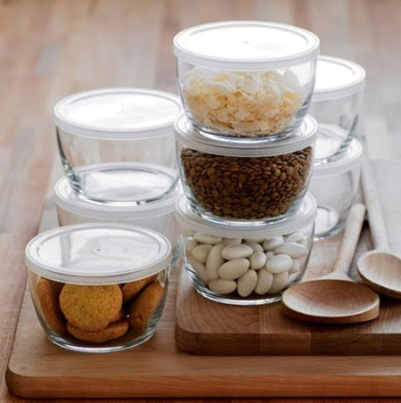
Đối với cá, tốt nhất là chọn cá còn đang quẫy nước. Nếu cá chết, cần chọn cá còn nhớt bóng, mắt cá trong, vảy cá không bị rời, mang cá hồng, ấn ngón tay vào thịt cá không để lại vết lõm. Các loại rau nên chọn mua tại nơi uy tín, hoa quả tươi phải đúng mùa vụ, còn cuống và lá xanh.
Nếu mua thực phẩm chế biến sẵn, nên chọn những nơi có uy tín và bảo quản hợp vệ sinh. Chọn mua đồ hộp cần chú ý hạn sử dụng còn dài, ghi rõ nơi sản xuất, nhà phân phối, thành phần, phần hộp đựng không được móp méo, phồng hay rỉ sét.
- Ăn chín uống sôi
Thức ăn phải được sơ chế kỹ càng trước khi chế biến. Các loại thịt nên được xát muối cho sạch lớp bên ngoài, chần qua nước sôi khử mùi hôi và vi khuẩn. Các loại rau phải rửa kỹ nhiều lần dưới vòi nước chảy, ngâm nước muối pha loãng khoảng 20 - 30 phút, đặc biệt là nếu dùng ăn sống.
Nhiều gia đình có thói quen ăn lẩu dịp Tết, tuy nhiên, thói quen ăn tái sống các loại thịt, hải sản, rau xanh tiềm ẩn nhiều nguy cơ gây ngộ độc thực phẩm, nhiễm khuẩn hoặc giun sán. Tốt nhất nên thực hiện ăn chín uống sôi. Khi chế biến phải lưu ý không để thức ăn sống đặt lẫn với thức ăn chín, không dùng chung dụng cụ (dao, thớt…) cho thức ăn sống và chín.
- Bảo quản đúng cách
Thức ăn sau khi nấu nên ăn ngay, không để quá 2 tiếng. Nếu để lâu hơn, nên bảo quản thức ăn trong tủ lạnh và hâm kỹ lại trước khi ăn. Tránh để thức ăn quá lâu trong tủ lạnh, ngay cả với thức ăn chín.
Thực phẩm phải bảo quản với nhiệt độ phù hợp. Thịt cá tươi nên rửa sạch cất vào ngăn đông, chia thành nhiều phần đủ cho một bữa ăn, nhằm tránh tình trạng lấy thực phẩm ra rã đông rồi cất trở lại. Các loại rau củ tươi để vào ngăn đựng rau củ, bọc kín thành các túi riêng.

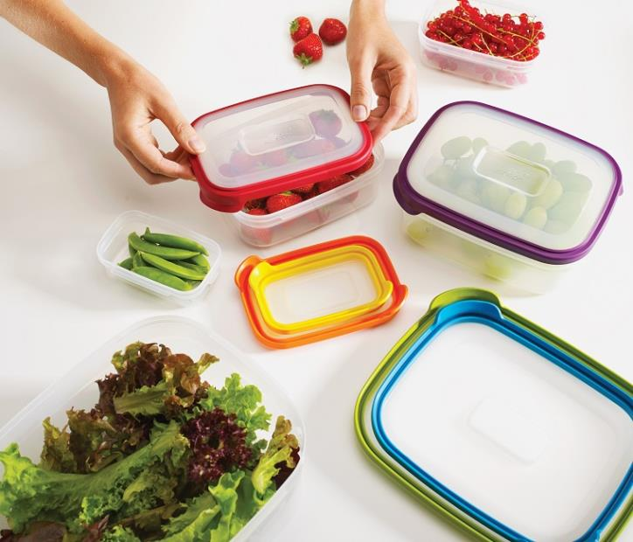
Tủ lạnh là nơi bảo quản thức ăn, vì vậy cần phải vệ sinh thường xuyên. Tránh tồn đọng quá nhiều thức ăn trong tủ lạnh khiến nhiệt độ lạnh không đảm bảo, thức ăn dễ bị hư hỏng. Ngoài ra, chị em cũng cần lau dọn sạch sẽ khu vực chế biến thức ăn, bếp nấu, rửa tay sạch trước khi nấu ăn.
Nếu không có tủ lạnh có thể bảo quản bằng cách cho vào túi nilon hoặc hộp sạch rồi ngâm vào chậu nước lạnh. Tuy nhiên cũng không nên để quá lâu.
Quý phụ huynh cần quan tâm đến việc chọn lựa thực phẩm ngày tết để bảo vệ sức khỏe cho trẻ và cả gia đình trong những ngày tết.

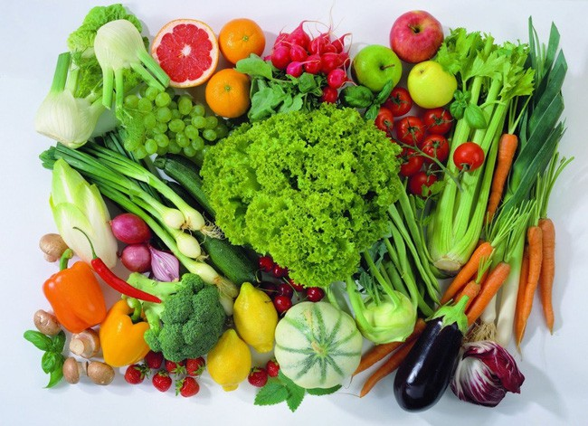
Trân trọng cảm ơn!

NGUYÊN NHÂN CÁCH XỬ TRÍ NGỘ DỘC THỰC PHẨM Ở TRẺ EM
Trẻ em là đối tượng có nguy cơ cao bị ngộ độc thực phẩm do sức đề kháng yếu. Do đó, các bậc phụ huynh cần tìm hiểu kỹ ngộ độc thực phẩm ở trẻ em để biết cách xử lý kịp thời nhằm ngăn chặn các tình huống nguy hiểm có thể xảy ra. Dưới đây là một số điều cần lưu ý về ngộ độc thực phẩm ở trẻ em mà bố mẹ cần biết.
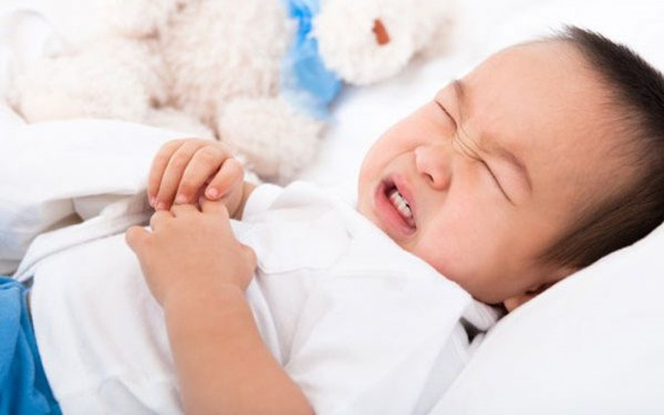

1. Nguyên nhân gây ngộ độc thực phẩm ở trẻ em là gì?
Theo các chuyên gia, nguyên nhân chính gây ngộ độc thực phẩm ở trẻ em là đồ ăn bị nhiễm khuẩn, ô nhiễm hóa chất và các yếu tố gây hại khác.
Vi khuẩn là nguyên nhân gây ngộ độc phổ biến nhất. Cùng với virus, ký sinh trùng, các độc tốt như chất bảo quản, thuốc bảo vệ thực vật, hóa chất, phụ gia có trong thực phẩm gây ảnh hưởng nặng nề đến sức khỏe của trẻ.
Do sức đề kháng yếu ớt, nên trẻ có nguy cơ bị ngộ độc thực phẩm cao hơn. Để phòng tránh tình huống xấu có thể xảy ra bạn cần chú trọng hơn trong việc lựa chọn, chế biến thức ăn cho trẻ.
Bên cạnh đó, hãy nhắc trẻ rửa sạch tay bằng xà phòng diệt khuẩn trước khi ăn, sau khi đi vệ sinh để phòng tránh ngộ độc. Trước khi chế biến thức ăn bạn cũng cần rửa sạch tay bằng xà phòng, tránh làm thực phẩm bị nhiễm khuẩn.
- Thức ăn từ thịt động vật, hay chưa được nấu chín, rau chưa rửa sạch, các sản phẩm từ sữa, các loại thủy sản…, hầu hết đều chứa mầm bệnh. Các vi khuẩn thường - gây bệnh là: salmonnella, E.coli, listeria, campylobacter…
- Nguyên nhân ngộ độc thức ăn cũng có thể do các chất gây hại vô tình trong quá trình chế biến: chất bảo quản, chất dùng làm gia vị không có nguồn gốc rõ ràng, hoặc các độc chất tự sinh ra trong quá trình ôi thiu khi thức ăn dự trữ, bảo quản không phù hợp.
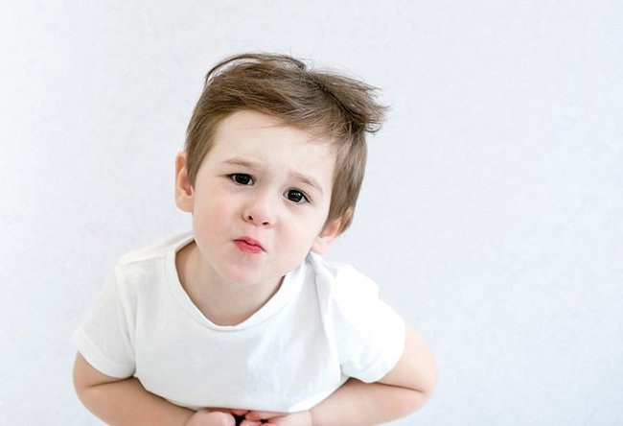

2. Một số dấu hiệu ngộ độc thực phẩm ở trẻ em
Ngộ độc thực phẩm ở trẻ em thường rất dễ phát hiện. Các biểu hiện ngộ độc sẽ xuất hiện sau vài giờ hoặc vài ngày kể từ khi bé ăn hoặc uống thực phẩm nhiễm độc. Triệu chứng chính của ngộ độc thực phẩm là đau bụng, tiêu chảy đi kèm nôn mửa. Tình trạng ói mửa có thể kéo dài khoảng 1 ngày. Triệu chứng tiêu chảy thường kéo dài, có thể là 1 tuần hoặc lâu hơn thế.
Ngoài ra, khi bị ngộ độc trẻ còn có thể gặp phải các triệu chứng như: Sốt, mệt mỏi, đau nhức đầu, chóng mặt, lừ đừ, miệng khô, mắt trũng, đi tiểu ít, da nhợt nhạt, thở nhanh, thở dốc... Tiêu chảy, nôn mửa kéo dài khiến trẻ bị mất nước dẫn đến kiệt sức nhanh.
Nếu không được bù điện giải kịp thời có thể dẫn đến sốc nhiễm khuẩn nếu bị ngộ độc do vi khuẩn. Do đó, ngay khi trẻ có dấu hiệu bị ngộ độ bạn nên đưa bé đến bệnh viện để được thăm khám và điều trị.
Cha mẹ cần quan tâm vấn đề ăn uống ở trẻ để trẻ có sức khỏe tốt
Trân trọng cảm ơn !

CÁCH XỬ LÝ KHI TRẺ NGỘ ĐỘC THỰC PHẨM
Khi trẻ bị ngộ độc thực phẩm Cha mẹ cần thực hiện những điều sau đây.

1. Quan sát tình trạng nôn của trẻ
Khi bị nôn mửa, bạn cần cho trẻ nằm thấp đầu, nghiêng một bên. Tránh tư thế nằm ngửa vì sẽ dẫn đến nguy cơ hít dịch nôn vào phổi gây tắc nghẽn đường thở rất nguy hiểm.
Một số trẻ có thể bị nôn vọt khi ngủ. Điều này rất nguy hiểm, do đó phụ huynh cần chú ý quan sát để điều chỉnh tư thế cho trẻ thường xuyên. Khi trẻ nôn bị sặc lên mũi, người lớn cần hút mũi trẻ nếu không sẽ dẫn đến khó thở có thể gây ra tử vong.

2. Cấp nước, bù điện giải cho trẻ
Tiêu chảy, nôn mửa khiến trẻ bị mất nước, rối loạn điện giải nghiêm trọng. Nếu không được bù nước kịp thời trẻ sẽ bị mệt, lả dẫn đến suy kiệt, nguy hiểm đến tính mạng. Để tránh sự cố nguy hiểm có thể xảy ra bạn cần cho trẻ uống nhiều nước. Uống dung dịch oresol theo chỉ định trong trường hợp trẻ bị mất nước trầm trọng. Cho trẻ uống từng chút một để đảm bảo hiệu quả.

3. Cho bé ăn thức ăn mềm
Dù là ngộ độc thực phẩm ở trẻ em hay người lớn, bệnh nhân đều nên ăn thức ăn mềm. Các loại thức ăn mềm như cháo, súp, cơm nghiền giúp hệ tiêu hóa của người bệnh nhanh hồi phục. Đồng thời kích thích men tiêu hóa sớm hoạt động bình thường trở lại.
Với trường hợp trẻ đang uống sữa mẹ, bạn cần cho bé bú nhiều hơn so với trước. Không cho bé ăn các thực phẩm khó tiêu như đồ chiên, rán nhiều dầu mỡ. Các loại rau, củ, quả chưa được nấu chín kỹ. Tránh các loại thực phẩm chứa lactose như bơ, sữa. Bởi nó có thể gây ra tình trạng đầy bụng, khó tiêu.
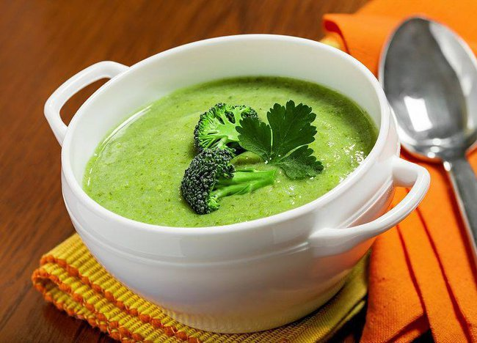
Thức ăn mềm cho trẻ khi bị ngộ độc thực phẩm - Ảnh: Internet

4. Không sử dụng thuốc cầm tiêu chảy
Tuyệt đối không sử dụng thuốc cầm tiêu chảy khi trẻ bị ngộ độc thực phẩm. Nhất là trong các trường hợp thay đổi thức ăn mới, hoặc ăn các món kỵ nhau. Trong trường hợp này, lượng thức ăn bị nhiễm độc cần được tống hết ra ngoài. Nếu cho trẻ uống thuốc, vi khuẩn và độc tố sẽ lưu lại trong hệ tiêu hóa lâu hơn. Điều này khiến trẻ bị đầy hơi, chướng bụng.

5. Tránh hoạt động mạnh và đưa trẻ đi khám ngay khi có dấu hiệu bất thường
Ngộ độc thực phẩm ở trẻ khiến cơ thể mệt mỏi, mất sức. Do đó, bạn cần cho trẻ nghỉ ngơi, tránh các hoạt động mạnh, phòng ngừa chấn thương không đáng có.
Bên cạnh đó hãy quan sát trẻ thường xuyên. Đưa trẻ đi khám ngay khi có dấu hiệu nặng như nôn nhiều, không thể uống nước, bỏ bú, mệt mỏi.Đây là các dấu hiệu trẻ bị ngộ độc nặng cần cấp cứu ngay trước khi quá muộn.

Trân trọng cảm ơn!

4. Cách phòng tránh ngộ độc thực phẩm ở trẻ
Tình trạng thực phẩm bẩn, nhiễm độc ngày càng diễn tiến phức tạp. Với các gia đình có trẻ nhỏ, cha mẹ cần hết sức cẩn trọng khi lựa chọn, chế biến thực phẩm. Điều này giúp phòng tránh ngộ độc thực phẩm ở trẻ hiệu quả hơn.
- Chọn mua thực phẩm tươi sống, không bị ôi thiu, có nguồn gốc xuất xứ rõ ràng, chưa hết hạn sử dụng.
- Không sử dụng thực phẩm chứa độc tố như thịt cá nóc, khoai tây xanh, mọc mầm, đồ ăn lên nấm mốc, các loại nấm lạ...Thực phẩm nhiễm độc hóa học.
- Bảo quản thực phẩm trong tủ lạnh ở nhiệt độ phù hợp. Không để thức ăn nấu chín ở nhiệt độ thường quá 2 giờ. Đặc biệt là trong điều kiện thời tiết nắng nóng.
- Thực hiện nguyên tắc ăn chín, uống sôi, rửa sạch trái cây, rau, củ trước khi sử dụng. Rửa sạch các dụng cụ nấu ăn bằng nước ấm và dung dịch diệt khuẩn chuyên dụng.
- Khi ăn ngoài hàng, tránh các hàng quán bụi bẩn, ẩm thấp, không đảm bảo vệ sinh. Ngoài ra, hãy thường xuyên nhắc trẻ rửa tay bằng xà phòng trước khi ăn và sau khi đi vệ sinh để loại bỏ vi khuẩn gây ngộ độc.
Mang gang tay, dụng cụ bảo hộ khi chế biến thức ăn cũng là cách phòng tránh ngộ độc thực phẩm ở trẻ em hiệu quả. Tình trạng vệ sinh an toàn thực phẩm đang rất phức tạp, hãy lưu ý những điều trên để bảo đảm sức khỏe cho bé yêu của bạn.
* Nhận biết dấu hiệu ngộ độc thức ăn:
Ngộ độc thức ăn thông thường ở thể nhẹ, thoáng qua nhưng cũng có thể nặng tùy theo tác nhân gây bệnh. Trong vài giờ sau khi ăn các triệu chứng sẽ xuất hiện, bao gồm:
- Buồn nôn, nôn mửa, khó chịu ở bụng, đau quặn bụng.
- Tiêu chảy: một hoặc nhiều lần, phân có thể có nhiều nước, nếu phân có nhiều nước thì cần bù nước sớm cho bệnh nhân, đặc biệt là trẻ em và người già. Trong phân có thể có máu. - Các triệu chứng toàn thân: sốt, nhức đầu, chóng mặt, thậm chí tụt huyết áp, hôn mê… là những triệu chứng nặng.
* Cách xử trí khi bị ngộ độc thức ăn
Khi thấy bệnh nhân có những biểu hiện như trên nên tiến hành sơ cứu sớm. Nếu bệnh nhân còn tỉnh táo, có thể gây nôn để tống thức ăn bị nhiễm độc ra ngoài bằng cách cho người bệnh uống nhiều nước và móc họng. Sau khi gây nôn thì cho người bệnh nằm nghỉ, có thể dùng thuốc điện giải pha nước để bù lại lượng nước đã mất cho bệnh nhân.
Không nên gây nôn đối với người bị hôn mê hoặc trẻ nhỏ vì dễ bị hít sặc. Trong trường hợp này, cần cho bệnh nhân nằm đầu thấp, nghiêng về một bên để tránh bị hít sặc. Nếu bệnh nhân ngưng tim, ngưng thở cần cấp cứu tức thời bằng cách hà hơi thổi ngạt và ấn tim. Sau đó, cần nhanh chóng đưa bệnh nhân đến bệnh viện để được xử lý tiếp.
Trường hợp nhẹ (chỉ nôn, tiêu chảy...) có thể điều trị tại nhà bằng cách cho uống nước bù bằng dung dịch điện giải, nhưng không nên dùng thuốc cầm tiêu chảy vì làm chậm việc đào thải các độc tố ra khỏi cơ thể.
- Khi có các triệu chứng trên chúng ta cần đến bệnh viện ngay để được bác sĩ chẩn đoán và điều trị sớm. Tùy theo mỗi loại mầm bệnh mà có cách điều trị cụ thể và đa số các trường hợp nhẹ không cần phải dùng đến những loại thuốc đặc trị nào.
- Khi bệnh nhân mất nước do ói và tiêu chảy nhiều, đặc biệt là ở trẻ em và người già, cần được cho uống bù nước ngay, càng sớm càng tốt (có thể uống nước chín, nước lọc tại nhà trước khi đi đến bệnh viện). Trong những trường hợp nặng bác sĩ cần phải truyền dịch qua đường tĩnh mạch tại bệnh viện.
Quý phụ huynh cần quan tâm đến việc chọn lựa thực phẩm ngày tết để bảo vệ sức khỏe cho trẻ và cả gia đình trong những ngày tết.
Trân trọng cảm ơn!

Bảo quản thực phẩm không đúng cách, mua phải thực phẩm bị nhiễm khuẩn, nhiễm hóa chất, không rõ nguồn gốc... là những nguyên nhân gây ra tình trạng ngộ độc thực phẩm.
Để tránh xảy ra tình trạng ngộ độc ngày tết, người tiêu dùng nên chủ động biết cách chọn những thực phẩm an toàn bảo vệ sức khỏe cho gia đình.
- Mua thực phẩm ở nơi đáng tin cậy
- Nên mua thực phẩm ở những nơi có uy tín, tốt nhất có các chứng nhận của cơ quan chức năng, không mua thực phẩm tươi sống ở những nơi bày bán không đảm bảo vệ sinh (sạp, rổ, mẹt để sát đất).
2. Lựa chọn thực phẩm tươi, có nguồn gốc
- Chọn thịt có màu sắc đỏ tươi hoặc đỏ sẫm, vết cắt có màu sắc bình thường, sáng, khô, có độ rắn chắc, đàn hồi cao, lấy ngón tay ấn vào thịt, không để lại vết lõm khi bỏ ngón tay ra và không bị dính. Tránh mua thịt có màu hơi xanh nhạt hoặc hơi thâm, thậm chí đen, không bóng, màng ngoài nhớt. Với gia cầm, chọn con có màu sắc tự nhiên, từ trắng ngà đến vàng tươi, mắt sáng. Thịt gia cầm hỏng có màu vàng thẫm, vàng tím hoặc vàng tối sẫm, mắt vẩn đục, nhắm nghiền.
- Không mua rau quả đã héo úa, dập nát hay có mùi lạ, có hình dạng bất thường như quá mập, quá phồng, hoặc dính các hạt bụi nhỏ.
3. Ăn uống và bảo quản thực phẩm đúng cách
- Thức ăn phải được sơ chế kỹ càng trước khi chế biến. Nấu chín thực phẩm là cách để tránh gây ngộ độc. Thực phẩm chế biến xong nên ăn ngay, đảm bảo thơm ngon, hợp vệ sinh. Trường hợp nấu thức ăn thờ cúng để lâu cần tránh ruồi nhặng. Nên hâm nóng thức ăn trước khi ăn, thực phẩm ăn không hết cần bảo quản trong tủ lạnh đúng cách.
- Nếu ăn bên ngoài hàng quán nhất là khi đi trên đường cần chú ý chọn nơi đảm bảo an toàn vệ sinh thực phẩm, thức ăn được trưng bày trong tủ kính sạch sẽ, người bán không dùng tay bốc thức ăn, không vừa múc thức ăn vừa thu tiền…
- Cha mẹ trẻ cần làm:
- Mua thực phẩm cho trẻ ở nơi vệ sinh, uy tín.
- Nên lựa chọn thực phẩm tươi, có nguồn gốc rõ ràng.
- Cha mẹ trẻ cần rửa tay trước khi chế biến, cần sơ chế kỹ các loại thực phẩm trước khi chế biến
- Nên cho trẻ ăn ngay những thực phẩm vừa nấu chín
